目录

目录

1. 数据类型的分类 1

2. 数据类型范围 2

3. 标识符 3

4. 进制 3

1. 数据类型的分类

数据类型分类：基础数据类型和引用类型

基础数据类型：

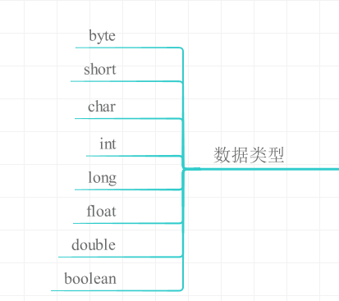

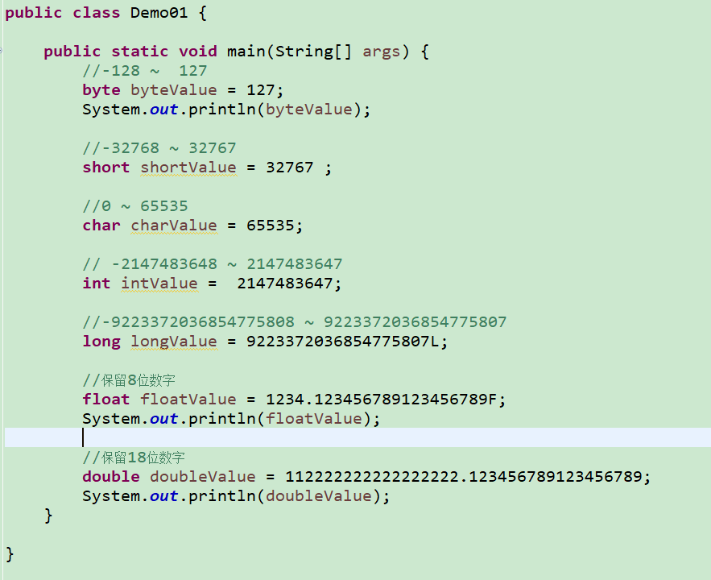

引用类型：



String字符串

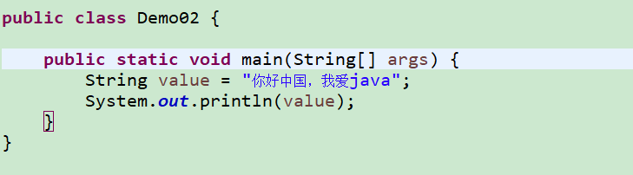

Object（后面讲解）

1. 数据类型范围

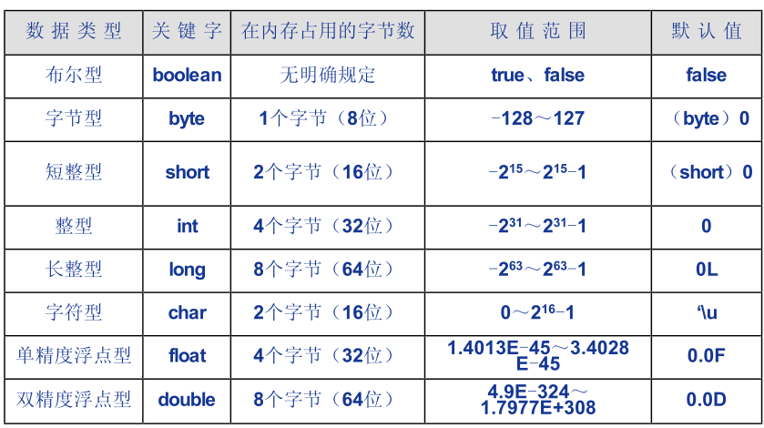

1. 标识符

程序员自定义的名字都可以称之为标识符。

1. 进制

